МИНИСТЕРСТВО НАУКИ И ВЫСШЕГО ОБРАЗОВАНИЯ РОССИЙСКОЙ ФЕДЕРАЦИИ

Федеральное ГОСУДАРСТВЕННОЕ бюджетное ОБРАЗОВАТЕЛЬНОЕ УЧРЕЖДЕНИЕ ВЫСШЕГО ОБРАЗОВАНИЯ

«ПОВОЛЖСКИЙ ГОСУДАРСТВЕННЫЙ ТЕХНОЛОГИЧЕСКИЙ УНИВЕРСИТЕТ»

Факультет информатики

и вычислительной техники

Кафедра информационной

безопасности

Отчет к курсовому проекту

по дисциплине «Безопасность систем баз данных»

**Разработка базы данных кондитерской фирмы**

Вариант № 17

Выполнили: студенты группы БИ-31

Иконников К.М., Тюлькин А.А., Мокеев И.А.

Проверил: доцент кафедры

ИБ Сучков Д.С.

Йошкар-Ола

2019 г.

**СОДЕРЖАНИЕ**

**Введение**3

**1. Техническое задание4**

1.1 Требования к курсовой работе4

1.2 Требования к базе данных4

1.3 Требования к API (минимальное количество реализованных методов)4

**2. Порядок выполнения работы5**

2.1 Этапы разработки базы данных5-8

2.2 Этапы разработки API8

2.3 Скриншоты программы8-9

**3. Приложения10**

3.1 ER-диаграмма10

3.2 Ссылка на github.com10

**4. Вывод10**

**Введение:** в курсовой работе рассматривается создание базы данных, предназначенной для автоматизации работы кондитерской фирмы. База данных позволяет клиентам просматривать ассортимент, состав товара. Также администратору взаимодействовать с базой пользователей.

1. **Техническое задание**

***1.1 Требования к курсовой работе:***

* Получить структуру данных из файла, согласно варианту. Привести к 3й нормальной форме. Добавить недостающие таблицы.
* Составить ER-диаграмму
* Разработать API для базы данных на любом языке, выполняющемся на стороне сервера (php, ASP.NET, Java, python, node.js, etc)
* Взаимодействие должно осуществляться по клиент-серверной архитектуре, подключение с клиентской программы недопустимо
* Провести настройку пользователей базы данных для разграничения прав доступа, привести пример конфигурации
* Все документы и исходные коды для курсовой работы должны храниться под контролем системы контроля версий — git или mercurial (https://github.com/, https://bitbucket.org/)
* Во время сдачи курсового проекта необходимо предоставить отчет о проделанной работе в печатном виде (отчет)

***1.2 Требования к базе данных***

* Наличие не менее 7 таблиц, в том числе таблицы сессий и пользователей
* Структура таблицы должна содержать не менее 3-х полей, одно из которых ключевое
* Правомерное использование типов данных
* Обязательно использование триггеров и/или хранимых процедур
* Форма нормализации не менее 3NF
* Индексирование по полям поиска

**1.3 Требование к API (минимальное количество реализованных методов)**

* аутентификация пользователя (создание сессии);
* добавление/удаление/изменение данных в таблицах;
* выборка данных их ключевых таблиц по запросам;
* выборка данных из таблиц с объединением результатов.

1. **Порядок выполнения работы**
   1. Этапы разработки базы данных

Разработана база данных, содержащая 12 таблиц. В том числе таблицы сессий (*sessions*) и пользователей (*people*). Для авторизации пользователя используется таблица – *people,* содержащая информацию об аккаунте пользователя. Для хранения информации об ассортименте используются следующие таблицы:

*tovar* – название и цена товара;

*spec_ingredients –* состав товара (ингредиенты);

Структуры, реализованных таблиц:

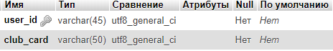

*Рис 1. Структура таблицы buyer*

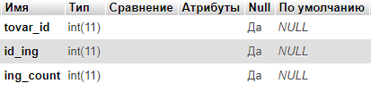

*Рис 2. Структура таблицы ingredients*

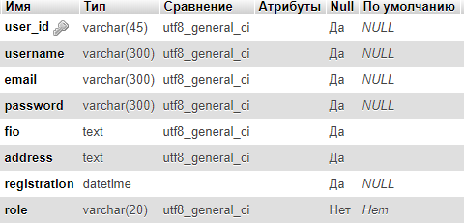

*Рис 3. Структура таблицы people*

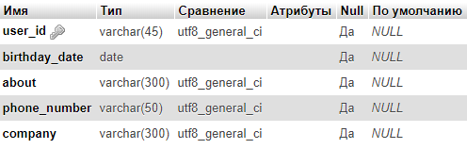

*Рис 4. Структура таблицы people_info*

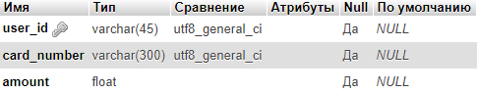

*Рис 5. Структура таблицы people_info_two*

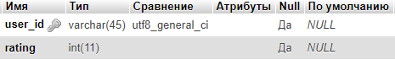

*Рис 6. Структура таблицы provider*

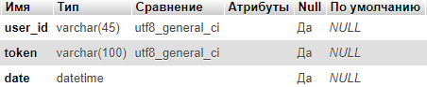

*Рис 7. Структура таблицы sessions*

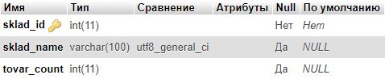

*Рис 8. Структура таблицы sklad*

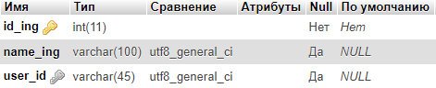

*Рис 9. Структура таблицы spec_ingredients*

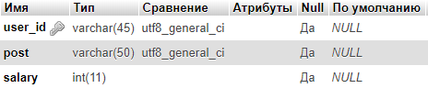

*Рис 10. Структура таблицы staff*

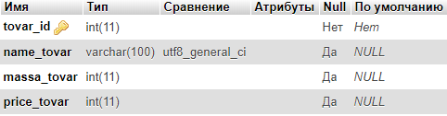

*Рис 11. Структура таблицы tovar*

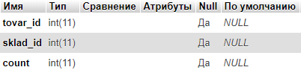

*Рис 12. Структура таблицы tovar_on_sklad*

Используемые триггеры:

* *add_tovar_on_sklad –* триггер отвечающий за добавление кол-ва товара на склад из таблицы tovar_on_sklad ;

1. BEGIN
2. UPDATE sklad set tovar_count = tovar_count - OLD.count;
3. END

* *drop_tovar_on_sklad –* триггер отвечающий за изменения кол-ва товара на складе при удалении товара из таблицы tovar_on_sklad;

1. BEGIN
2. UPDATE sklad set tovar_count = tovar_count - OLD.count;
3. END

* *drop_ing –* триггер отвечающий за удаление ингредиентов при удалении товара из таблицы tovar;

1. BEGIN
2. DELETE FROM ingredients WHERE tovar_id = OLD.tovar_id;
3. END

Используемые индексы:

* *username_password_index –* индекс отвечающий за авторизацию пользователя из таблицы people;

CREATE INDEX username_password_index ON people(username,password) USING BTREE;

* *fio_index –* индекс отвечающий за поиск по фамилиям из таблицы people;

CREATE INDEX username_password_index ON people(fio) USING BTREE;

* *user_id –* индекс отвечающий за связи по полю user_id в таблицах: buyer, people, people_info, people_info_two, provider, sessions, spec_ingredients, staff;

Проведена настройка пользователей базы данных для разграничения прав доступа:



*Рис 13. Пользователи базы данных*

2.2 Этапы разработки API

Было разработано API для аутентификации пользователя и взаимодействия с базой. API было написано на языке С# .

2.3 Скриншоты

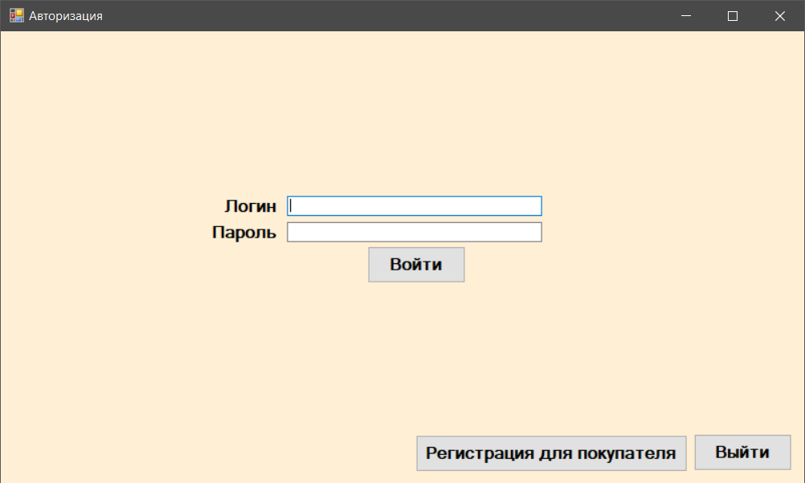

*Рис 14. Авторизаиця*

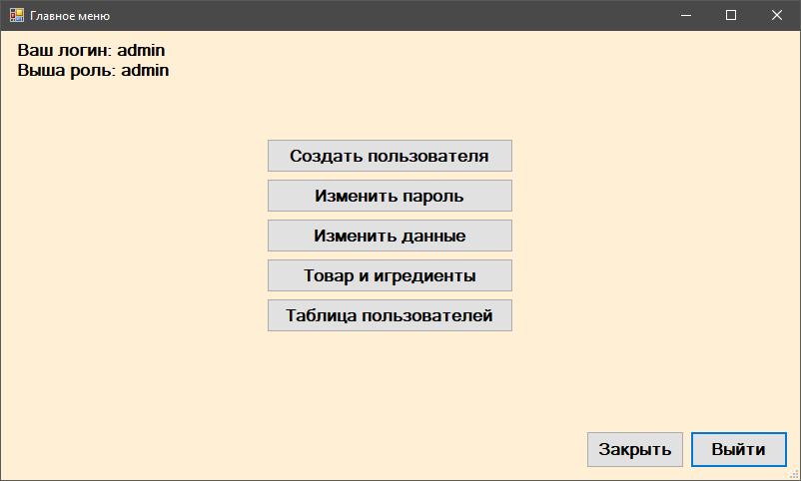

*Рис 15. Главное меню(администратор)*

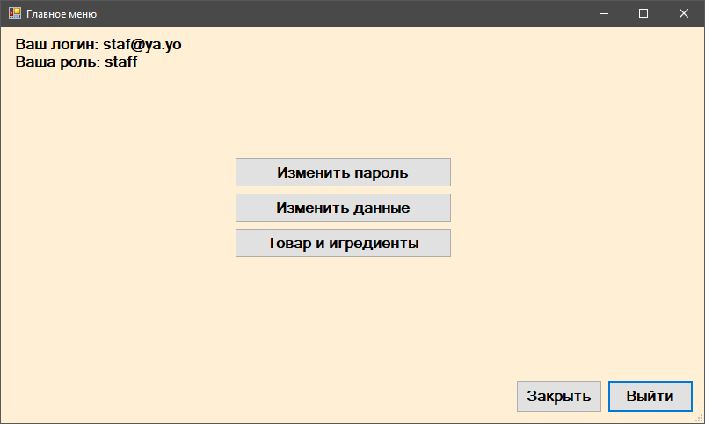

*Рис 16. Главное меню(юзер)*

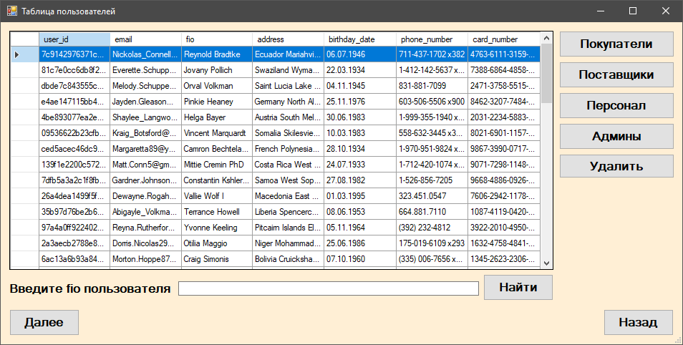

*Рис 17. Таблица пользователей доступная админу*

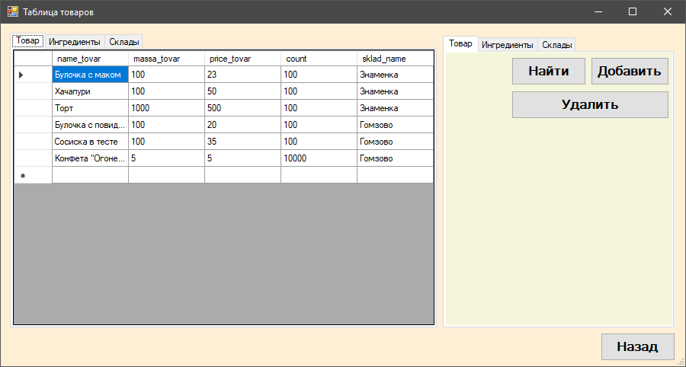

*Рис 18. Взаимодействие с товаром*

**Приложения**

1. ER-диаграмма

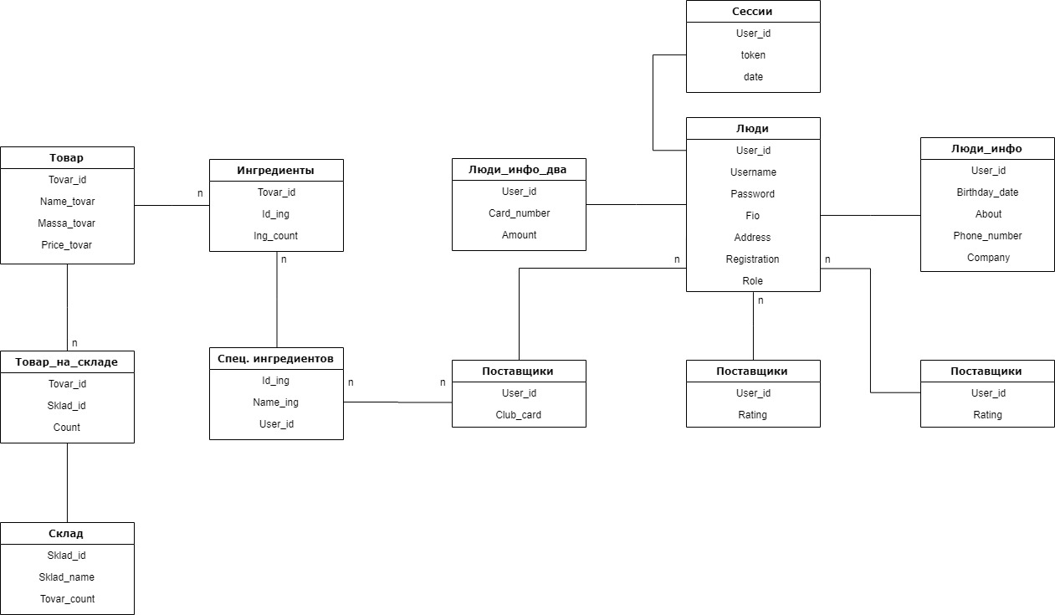

База данных находится в первой нормальной форме т.к. в любом допустимом значении отношения каждый его кортеж содержит только одно значение для каждого из атрибутов. Т.к. бд находится в 1НФ, то она также находится во второй нормальной форме, потому что каждый неключевой атрибут неприводимо (функционально полно) зависит от её потенциального ключа. Наличие 2НФ и отсутствие зависимости неключевых атрибутов от ключевых доказывает, что бд находится в третьей нормальной форме.

1. Исходные коды и документы:

<https://github.com/kiryosha/DS-course-work>

**Вывод:** во время выполнения курсового проекта были изучены методы работы с базами данных, способы управления. Таким образом, в ходе работы была разработана база данных, а также API, для автоматизации работы кондитерской фирмы.